Lab07 – Service
- Làm việc với Start Service
  - Tạo mới project mẫu, đặt tên Lab07StartService
  - Trên giao diện main activity, tạo 2 nút nhấn theo mẫu sau:
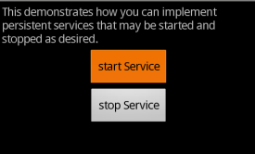

  - Tạo một lớp MyService mở rộng từ lớp Service
    - Thực hiện “override” các hàm thể hiện vòng đời của service và ghi thông báo vào log (logcat)
  - Xử lí sự kiện click cho nút nhấn “start Service”:
startService(new Intent(this, MyService.class));

  - Xử lí sự kiện click cho nút nhấn “stop Service”:
stopService(new Intent(this, MyService.class));

  - Đăng kí service trong AndroidManifest file
<service android:name=".MyService" />
  - Build project và triển khai ứng dụng lên máy ảo

- Làm việc với Bound Service:
  - Bài tập về nhà: Tìm hiểu cách triển khai/kích hoạt service bằng cặp hàm:

public abstract boolean bindService (Intent service, ServiceConnection conn, int flags);

public abstract void unbindService (ServiceConnection conn);

- Làm việc với BroadcastReceiver

